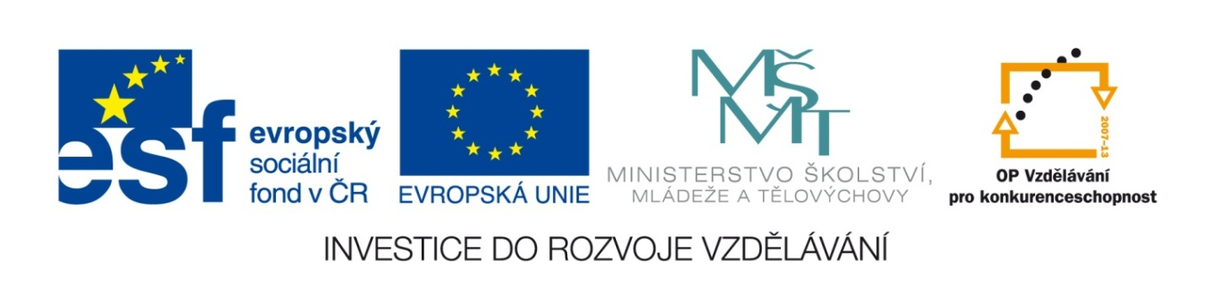

VY_32_INOVACE_15_Vlastivěda_
4.ročník_20_Symboly České republiky
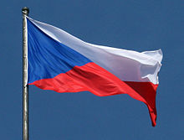

Autor : Mgr.Hana Jarochová, ZŠ a MŠ Hazlov, okr.Cheb
Vytvořeno : září 2012

1. Přiřaď k sobě státní symboly a jejich správné názvy.
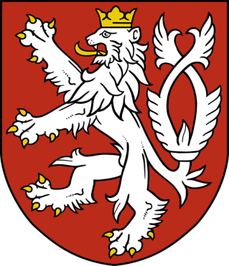
Obrázek č.1 Obrázek č.2
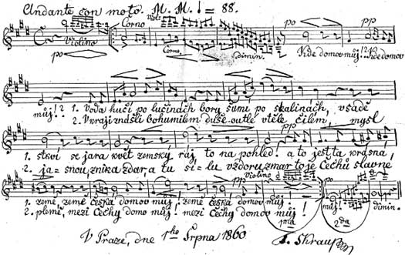

státní pečeť
standarta prezidenta republiky

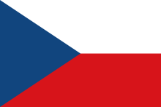
Obrázek č.3 Obrázek č.4
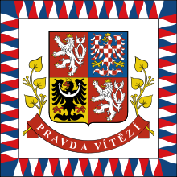

malý státní znak

velký státní znak
Obrázek č.5
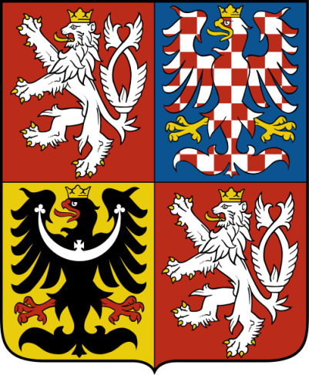
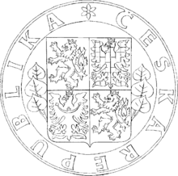
Obrázek č.6

státní vlajka
státní hymna

2. Kdo je autorem hudby naší hymny?

Š A N E K
544 142 714 541 666
137 85 - 258 - 75 - 379

R I P O T
1 000 532 814 288 364
- 549 89 - 93 - 173 222

F U
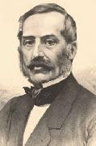
502 831
- 379 169

FRANTIŠEK ŠKROUP
ŘEŠENÍ

____ ____ ____ ____ ____ ____ ____ ____ ____
123 451 227 456 586 621 681 466 287

____ ____ ____ ____ ____ ____
681 287 451 115 1 000 721
3. Co je napsáno na prezidentské standartě?
1.
2.
3.
4.
5.
6.
7.
8.
9.
10.
11.
12.

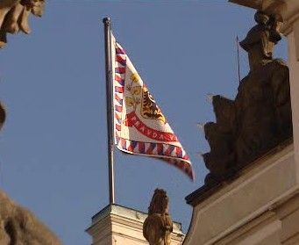
1. naše největší přehradní nádrž
2. pohoří, ve kterém leží město Aš
3. řeka protékající městem Písek
4. kulturní středisko Slezska
5. město známé těžbou černého uhlí
6. přehradní nádrž západně od Chebu
7. řeka protékající městem Přerov
8. město známé výrobou obuvi
9. vrch v Praze, na kterém stojí rozhledna a zrcadlové bludiště
10. město ležící na soutoku Labe s Vltavou
11. řeka protékající Mladou Boleslaví
12. přehradní nádrž a stejnojmenný zámek na Vltavě

Metodický list
Tento učební materiál je určen pro 4.ročník, Vlastivěda, oblast Naše vlast, část Symboly České republiky. Je vhodný pro práci s interaktivní tabulí a popisovačem.
Je možné ho i vytisknout.

List č. 1
Slouží k procvičení probraného učiva. Žáci přiřazují volně pohyblivé názvy
k odpovídajícím státním symbolům.

Řešení:
Obrázek č.1 Obrázek č.2

státní hymna
malý státní znak

Obrázek č.3 Obrázek č.4

státní vlajka

standarta prezidenta republiky

Obrázek č.5 Obrázek č.6

státní pečeť
velký státní znak

List č. 2
Slouží k vyvození nové informace týkající se naší hymny a procvičení písemného sčítání a odčítání do 1 000. Žáci vypočítají příklady a podle výsledků dosazují písmena do tajenky v dolní části listu. Obrazec Řešení je volně pohyblivý. Po jeho přetažení se objeví tajenka.

Řešení: FRANTIŠEK ŠKROUP

List č. 3
Slouží k procvičení orientace na mapě ČR a k zopakování získaných vlastivědných znalostí. Žáci doplňují do křížovky odpovídající výrazy.

Řešení:
 | 1. | L | I | P | N | O
 | 2. | S | M | R | Č | I | N | Y
 | 3. | O | T | A | V | A
4. | O | P | A | V | A
5. | K | L | A | D | N | O
 | 6. | S | K | A | L | K | A
7. | B | E | Č | V | A
 | 8. | Z | L | Í | N
 | 9. | P | E | T | Ř | Í | N
 |  | 10. | M | Ě | L | N | Í | K
 | 11. | J | I | Z | E | R | A
12. | O | R | L | Í | K

Použité materiály
Vlastivěda pro 4.ročník, Hana Mühlhauserová, nakl. Hanami 2011
Vlastivědné mapy pro 1.stupeň základních škol, nakl. Kartografie Praha 2008
Vlastivěda pro 4.ročník, nakl. SPL- PRÁCE

Použité obrázky
Úvodní list
http://upload.wikimedia.org/wikipedia/commons/thumb/d/dd/Flag_of_the_Czech_Republic_2007_Prague.jpg/220px-Flag_of_the_Czech_Republic_2007_Prague.jpg
List č. 1
Obrázek č.1
http://cs.wikipedia.org/wiki/Soubor:Small_coat_of_arms_of_the_Czech_Republic.svg
Obrázek č.2
http://cs.wikipedia.org/wiki/Soubor:Skroup-Anthem.jpg
Obrázek č.3
http://cs.wikipedia.org/wiki/Soubor:Flag_of_the_Czech_Republic.svg
Obrázek č.4
http://cs.wikipedia.org/wiki/Soubor:Flag_of_the_president_of_the_Czech_Republic.svg
Obrázek č.5
http://cs.wikipedia.org/wiki/Soubor:Coat_of_arms_of_the_Czech_Republic.svg
Obrázek č.6
http://cs.wikipedia.org/wiki/Soubor:Seal_of_the_Czech_Republic.png

List č. 2
http://imagebox.cz.osobnosti.cz/foto/frantisek-skroup/frantisek-skroup.jpg
List č. 3
http://img.radio.cz/pictures/c/media/prezidentska_standarta.jpg

